
Производитель ООО «Стройоборудование"
г. Киров, ул. Производственная, д. 28
Тел. (8332)51-35-70, 51-35-77,
E-mail: tehtron@mail.ru
www.tehtron.com

Прайс-лист оборудования.
Наименование |  | Производство | Фасовка кг | Цена за кг, св. 1 тн, руб |  | Цена за кг, до 1тн., руб
Смазка для пластиковых форм |  | Россия | разные | 135 | р | 155 | р
Кислота для мытья форм (36-38%) |  | Россия | 36 | 49 | р | 50 | р
Пластификаторы и Модификаторы
Суперпластификатор С-3, порошок (1,3-1,5 % от веса цемента) |  | Россия | 25 | 55,00 | р | 59,00 | р
Модификатор ПФМ-НЛК, порошок (0.3% от веса цемента) |  | Россия | 25 | 60,00 | р | 65,00 | р
Лигнопан Б-2 |  | Россия | 25 | 56,00 | р | 59,00 | р
Дефомикс (антивспенивающий для литых бетонов) |  | Россия | 40 | 32,00 | р | 35,00 | р
Мегалит С-3 ВО (суперпластификатор с воздухоподавл.эфф.) |  | Россия | 25 | 34,40 | р | 38,00 | р
Добавки, необходимые для производства ПЕНОБЕТОНА
Пенообразователь ПБ-люкс, (без стоимости тары) |  | Россия | 23, 230 | 73,00 | р | 75,00 | р
Ускоритель твердения УП-2 |  | Россия | 20,25,40 | 24,00 | р | 25,00 | р
Фибра (0.6 кг на м. куб.) фасовка 0.6 кг |  |  | 1 | 230 | р | 250 | р
Гидрофобизаторы
СОФЭКСИЛ-40 жидкость, в бочках 200 л (0,1-0,3 %) |  | Россия | 260 | 205,00 | р | 210,00 | р
СОФЭКСИЛ-40 жидкость, в канистрах 20 л |  | Россия | 26 | 249,60 | р | 267,30 | р
СОФЭКСИЛ-40 жидкость, в канистрах до 50 л |  | Россия | 67 | 251,50 | р | 268,00 | р
Воздухововлекающие добавки, пенообразователи
Смола SDO-L жидкость, в бочках 200л (0.06 % веса цемента) |  | Россия | 250 | 48,00 | р | 52,00 | р
Cмола SDO-L жидкость, в канистрах 5 л |  | Россия | 6 | 67,00 | р | 80,00 | р
Смола СНВ твердая, в бочках 200 л (0.01 % от веса цемента) |  | Россия | 200 | 121,00 | р | 126,00 | р
Противоморозные добавки
Формиат натрия, в мешках |  |  | 40 | 31,00 | р | 33,00 | р
Мегалит ПМ, жидкость, в кубовиках 1000 л.(без стоимости тары) |  | Россия | 1200 | 21,00 | р | 23,00 | р
Мегалит ПМ, жидкость, в бочках 200 л.(без стоимости тары) |  | Россия | 246 | 23,00 | р | 25,00 | р
Мегалит ПМ, в канистрах 5 л. |  | Россия | 6 | 29,00 | р | 31,00 | р
Мегалит ПМ, сухой, в мешках |  | Россия | 25 | 54,00 | р | 56,00 | р
Ускорители твердения
Пластил-У, порошок, с ускорителем твердения(1% от веса цемента) |  | Россия | 30 | 31,00 | р | 35,00 | р
Пигменты Precolor (применяют от 2 до 5 % от веса цемента)
Красный Fepren TP-303 железоокисный, в мешках |  | Чехия | 25 | 62,00 | р | 65,00 | р
Желтый Fepren Y-710 железоокисный, в мешках |  | Чехия | 15 | 103,00 | р | 108,00 | р
Коричневый Fepren HM-470 железоокисный, в мешках |  | Чехия | 25 | 97,00 | р | 100,00 | р
Черный Fepren BP-510 железоокисный, в мешках |  | Чехия | 25 | 90,00 | р | 100,00 | р
Белый Pretiox RG-15 диоксид титана, в мешках |  | Чехия | 25 | 167,00 | р | 170,00 | р
Пигменты Yipin (применяют от 2 до 5 % от веса цемента)
Красный (кирпичный) S120 железоокисный, в мешках |  | Китай | 25 | 83,00 | р | 85,00 | р
Зеленый S565 железоокисный, в мешках |  | Китай | 25 | 107,00 | р | 110,00 | р
Желтый S930 железоокисный, в мешках |  | Китай | 20 | 98,00 | р | 100,00 | р
Коричневый S686 железоокисный, в мешках |  | Китай | 25 | 108,00 | р | 110,00 | р
Черный S330 железноокисный, в мешках |  | Китай | 25 | 95,00 | р | 100,00 | р
Оранжевый R960 железоокисный, в мешках |  | Китай | 25 | 105,00 | р | 110,00 | р
Пигменты Российского производства
Синий, синтетический (не выгорает) 2-5 % |  | Россия | 25 | 115,00 | р | 120,00 | р
Зеленый, синтетический (не выгорает) 2-5 % |  | Россия | 25 | 110,00 | р | 115,00 | р
Черный, на основе углерода 0,5-1 % |  | Россия | 23 | 120,00 | р | 125,00 | р

№ | Внешний вид | Наименование | кол-во в кв.м. (шт) | Цена за за шт, руб | № | Внешний вид | Наименование | кол-во в кв.м. (шт) | Цена за за шт, руб
1 | 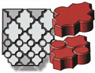 | Клевер (гладкий, рельефный) 267х218 25:45:60:80 | 28 | 37 | 18 | 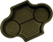    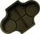 | Маг рельефный (прод. и попер. половинки) 295х195х45 | 28 | 37
2 | 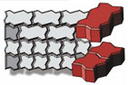 | Волна (гладкая, рельефная) 237х103 45:60:80 | 43 | 37 | 19 |      | Маг узорный (прод. и попер. половинки) 295х195х45 | 28 | 37
3 | 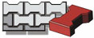 | Двойное Т (гладкая) 225х88 60:80 | 47 | 37 | 20 | 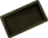  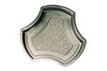  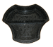  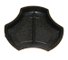 | Булыжник 250х125х55 | 31 | 49
4 | 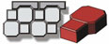  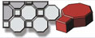 | Молоток (2 варианта) 225х135х60 225х88х60 | 40 | 37 | 21 |  | Мерседес (прод. и попер. половинки) 280x260x40 | 22 | 37
5 | 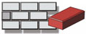 | Кирпичик (гладкий) 200х100х60 | 50 | 37 | 22 | 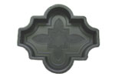  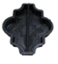  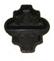  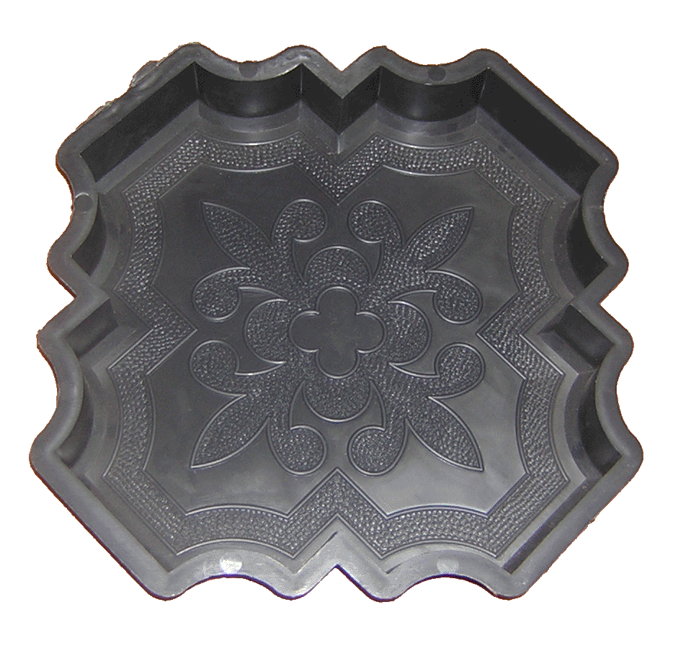  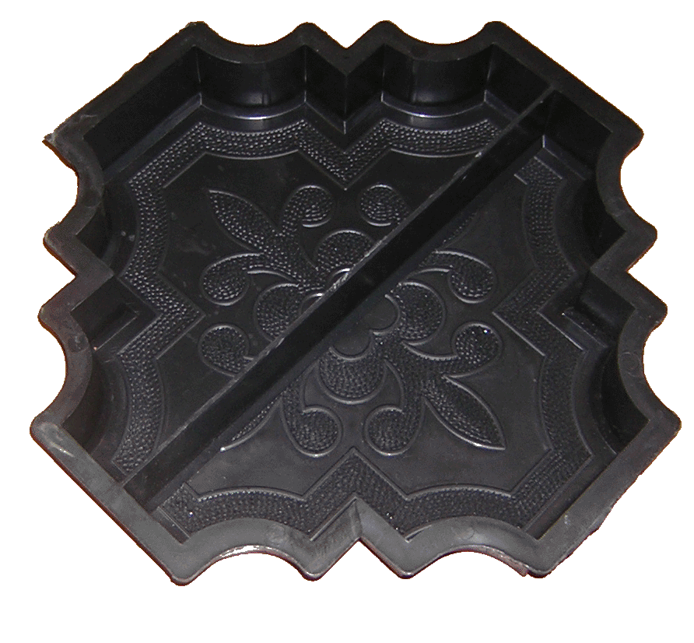  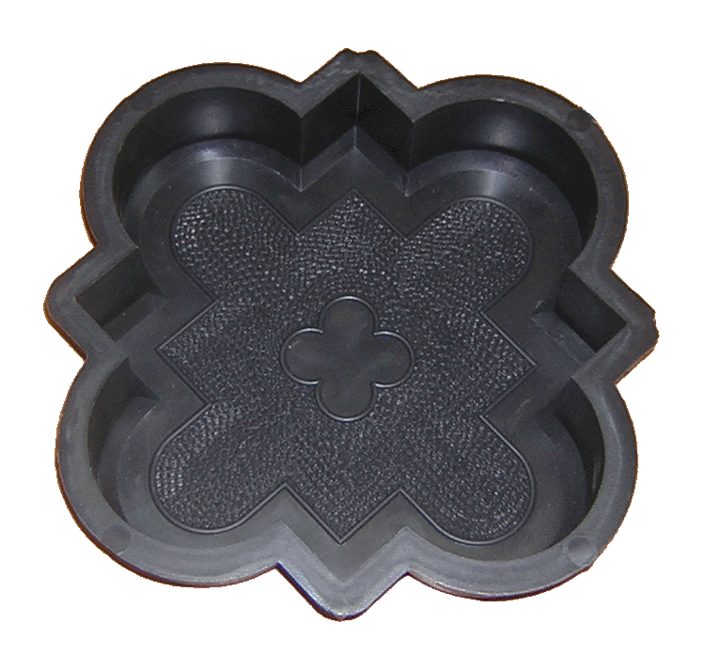  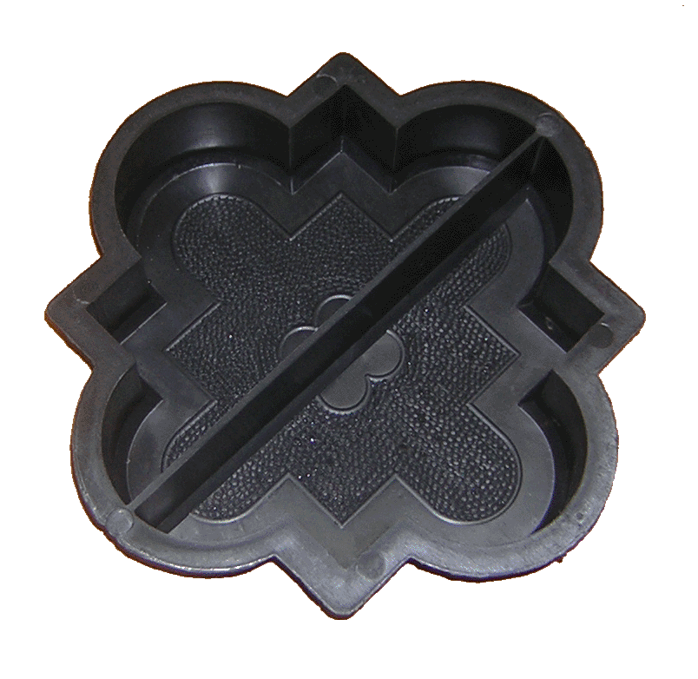 | Клевер узорный (прод. и попер. пол-и) 267х218х45 | 28 | 37
6 | 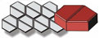 | Шестиугольник рельефный 240х210х60 | 24 | 37 | 23 |  | Ромашка восточная малая (полов) 210х210х45 | 24 | 39 41
7 | 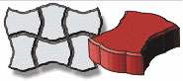  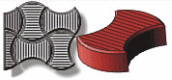 | Мозаика (гладкая, рифлёная) 215х165х45:60 245х175Х45:60 | 34 | 37 | 24 |  | Ромашка восточная большая (полов) 295х295х45 | 24 | 39 41
8 | 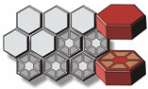 | Шестиугольник (гладкий, шагрень) 185х160х60 | 35 | 39 | 25 | 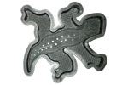 | Ящерица | 14 | 129
9 | 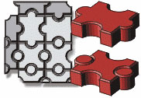 | Пазлы (гладкие, рифлёные) 185х160х60 | 35 | 37 | 26 | 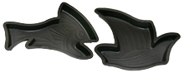 | Комплект "Кораблик+Рыбка" | 9 | 121
10 | 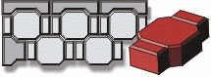 | Маг (гладкий) 255х136 60:80 | 40 | 37 | 27 |  | Стопа 300х530х45 | 6 | 397
11 | 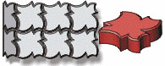 | Клён (гладкий) 170х170х60 | 46 | 37 | 28 | 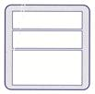  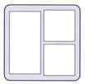  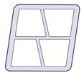    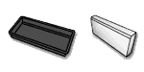  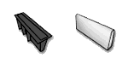 | Римский брук №1 200х100х60 200х50х60 200х50х60 | 24 | 71
12 | 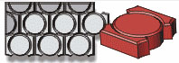 | Мотыль (гладкий) 200х160х60 | 42 | 42 | 29 |  | Римский брук №2 200х100х60 100х100х60 100х100х60 | 24 | 71
13 | 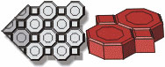 | Восьмёрка 285х230х60 | 25 | 55 | 30 |  | Римский брук №3 250х190х60 (общий размер) | 24 | 71
14 | 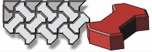 | Топор (гладкий) 210х145х60 | 40 | 37 | 31 |  | Римский брук №4 250х190х60 (общий размер) | 24 | 71
15 | 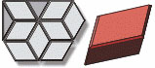 | Ромб (гладкий) 320х190х45 | 32 | 37 | 32 |  | Бордюр одн (500х210х45:70) Бордюр двустор. (500х205х70) | 2 | 91 95 151
16 | 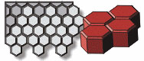 | Соты (гладкие) 255х180х60 | 40 | 37 | 33 |  | Водосток глубокий 500х175х80 | 2 | 493
17 | 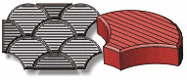  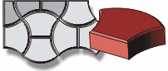 | Чешуя (рифлёная, гладкая) 240х180х60 | 33 | 37 | 34 | 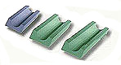 | Водостоки: малый 255х160х80 большой 350х250х85 малый(длинный) 350х160х60 | 4 3 3 | 69  75  79

Внешний вид | Наименование | кол-во в кв.м. (шт) | Цена за за шт, руб | № | Внешний вид | Наименование | кол-во в кв.м. (шт) | Цена за за шт, руб
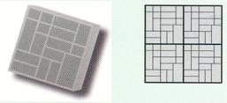 | Фигурное 250х250х25 | 16 | 55 | 19 |  | Гладкая 300х300х30 | 11 | 73
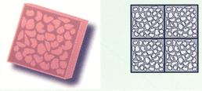 | Галька 250х250х25 | 16 | 55 | 20 | 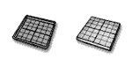 | Сетка 350х350х50 | 7 | 86
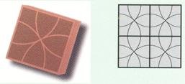 | Цветок 250х250х25 | 16 | 55 | 21 | 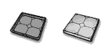 | Окна 350х350х50 | 7 | 86
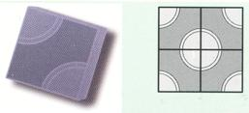 | Кружок 250х250х25 | 16 | 55 | 22 |  | Паутина 350х350х50 | 7 | 86
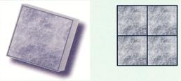 | Старинный камень 250х250х25 | 16 | 55 | 23 |  | Цветок 350х350х50 | 7 | 86
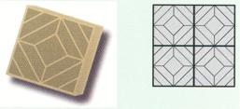 | Квадрат 250х250х60 | 16 | 60 | 24 | 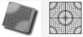 | Рококо 400х400х50 | 6 | 127
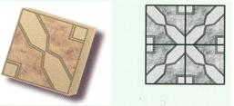 | Плетёнка 300х300х30 | 11 | 73 | 25 |  | Фреско 400х400х60 | 6 | 127
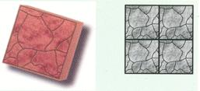 | Старинная тучка 300х300х30 | 11 | 73 | 26 |  | Гладкая 400х400х50 | 6 | 127
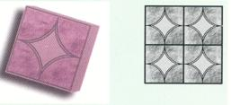 | Звезда террасная 300х300х30 | 11 | 73 | 27 |  | 8 кирпичей 400х400х50 мелкая шагрень крупная шагрень | 6 | 127
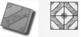 | Ренессанс 300х300х30 | 11 | 73 | 28 | 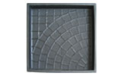 | Мишель 400х400х50 | 6 | 127
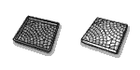  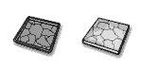 | Косточка 300х300х30 | 11 | 73 |   29 |  | Шагрень 550х550х60 | 4 | 256
 | Тучка 300х300х30 | 11 | 73 | 30 | 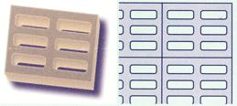 | ЭКО 240х240х60 | 16 | 125
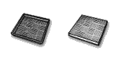 | Шагрень 300х300х30 | 11 | 73 | 31 |  | Решетка 310х400х80 | 8 | 169
 | Паркет 300х300х30 | 11 | 73 | 32 | 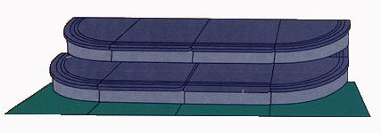 |  |  | 144  144  144 270
  Серия лестница: вехняя часть(1) боковое закругление(2) подступенок(3) боковой подступенок (4)
 | Фантазия 300х300х30 | 11 | 73
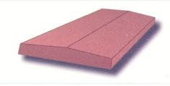 | Козырек 2-ск. 390х270 390х350 500х180 |  | 135 136 135 | 33 | 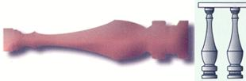 | Балясина 800х165 |  | 258
 | Козырек 4-ск. 390х390 470х270 490х490 |  | 160 150 200 | 34 | 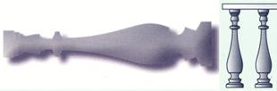 | Балясина (округлая) 800х165 |  | 258
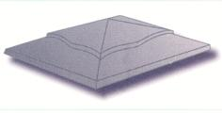 | Козырек узорный 450х450 |  | 250 | 35 | 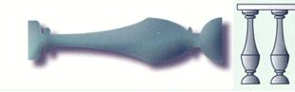 | Балясина 700х165 |  | 258

Серия ЛЕСТНИЦА
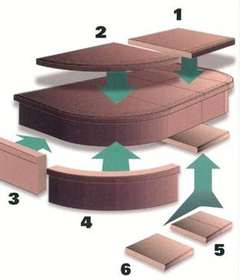 | Наименование |  | Цена в руб,за шт
 | Элемент 1 Арт. DEC01 | Верхняя часть | 125
 | Элемент 2 Арт. DEC02 | Боковое закругление | 125
 | Элемент 3 Арт. DEC03 | Подступенок | 125
 | Элемент 4 Арт. DEC04 | Боковой подступенок | 235
 | Элемент 5 Арт. DEC05 | Ступень (доборка) | 98
 | Элемент 6 Арт. DEC06 | Целая ступень | 98

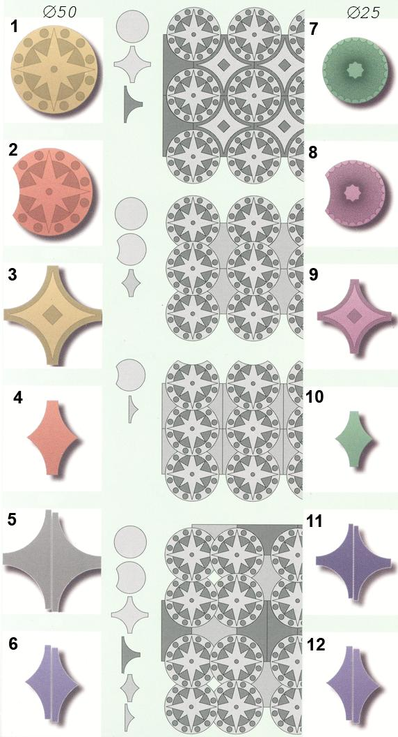 | Серия КОЛО | Диаметр, мм | Тол щина, мм | Цена в у.е.,за шт
 | Круг большой | 500 | 45 | 148
 | Полумесяц большой | 500 | 45 | 148
 | Крест большой | 500 | 45 | 148
 | Полукрест большой | 500 | 45 | 148
 | Крест большой половинчатый | 500 | 45 | 148
 | Полукрест большой половинчатый | 500 | 45 | 148
 | Круг малый | 250 | 45 | 74
 | Полумесяц малый | 250 | 45 | 74
 | Крест малый | 250 | 45 | 74
 | Полукрест малый | 250 | 45 | 74
 | Крест малый половинчатый | 250 | 45 | 74
 | Полукрест малый половинчатый | 250 | 45 | 74

Фасад

Внешний вид | Наименование | кол-во в кв.м. (шт) | Цена за за шт, руб |  | Внешний вид | Наименование | кол-во в кв.м. (шт) | Цена за за шт, руб
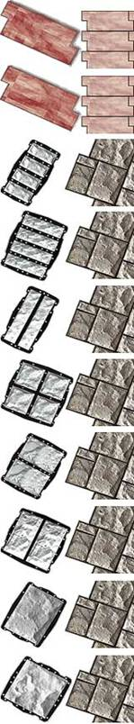 | Колотый камень ГЛУБОКИЙ вид1 | 12 | 155 | 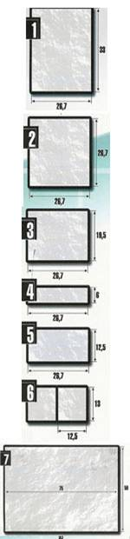 |  | 267х330 | 12 | 112
 | Колотый камень ГЛУБОКИЙ вид2 | 12 | 155
 | 78х162 (форма из 4х шт) | 18 | 86
 | 76х248 (форма из 4х шт) | 13 | 107 |  |  | 267х267 | 14 | 105
 | 76х334 (форма из 2х шт) | 20 | 86 |  |  | 267х195 | 19 | 78
 | 162х162 (форма из 4х шт) | 10 | 107 |  |  | 267х60 | 62 | 39
 | 162х248 (форма из 2х шт) | 13 | 86 |  |  | 267х125 | 30 | 76
 | 162х334 (форма из 2х шт) | 9 | 107 |  |  | 125х130 | 30 | 76
 |  |  |  |  |  | 750х500 | 3 | 260
 | 248х248 | 16 | 86
 | 248х334 | 12 | 86 |  | 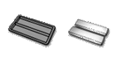 | Облицовочный кирпич 250х60х20 | 65 | 39
 | 250х125х15:25 | 30 | 32,5
  Колотый камень (произ-во ИТКОР)

Формы производства Россия
арт. | Вид |  | Наименование | кол-во в кв. м. | цена, руб | арт. | Вид | Наименование |  | кол-во в кв. м. |  |  | цена, руб
BRI01 BRI02 |   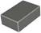 |  | Брук средний и малый 120х120х60: :60х120х60 большой 180х120х60 | 46 | 26,5 | BRI15 BRI16 | 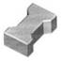 | Двойное Т (шагрень) 225х135х60:80 |  | 40 |  |  | 27  30
BRI40 BRI41 BRI42 | 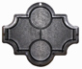 |  | Клевер (шагрень) рельефный 266х220х х45:60 | 28 | 26  29 | BRI17 | 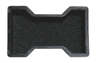 | Двойное Т (Колотый камень) 225х135х60:80 |  | 40 |  |  | 28  31,5
BRI29 BRI03 BRI04 | 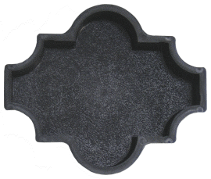 |  | Клевер (шагрень) 266х220х х45:60 | 28 | 27 31 | BRI19 BRI20 BRI21 BRI22 | 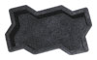 | Волна (шагрень) 238х103х х25:45:60:80 |  | 43 |  |  | 20 23 26 28
BRI05 BRI06 BRI07 | 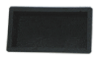 |  | Кирпичик 198х98х25:45:60 | 50 | 22 23 24 | BRI18 | 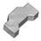 | Змейка (шагрень) 246х97х60 |  | 40 |  |  | 28,5
BRI08 BRI09 | 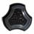 |  | Мерседес 278х240х45:60 | 24 | 34 37 | BRI23 BRI24 | 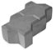 | Волна с перемычкой (шагрень) 238х103х50:70 |  | 43 |  |  | 23 26
BRI10 | 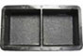  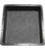  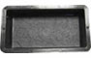 |  | Элемент1 240х240х60 | 17 | 41 | BRI27 BRI28 | 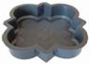 | Ромашка восточная малая |  | 12 |  |  | 25  26,5
BRI11 |  |  | Элемент2 240х120х60 | 34 | 34,5
BRI12 |  |  | Элемент3 120х120х60 | 34 | 34,5 | BRI27 BRI28 |  | 220х196х х45:60
BRI13 | 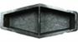 |  | Элемент4 120х60х60 120х50х60 | 49 | 29,5 | BRI25 BRI26 | 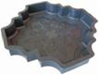 | Ромашка восточная большая |  | 12 |  |  | 41  43
BRI14 | 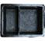 |  | Элемент5 120х55х60 120х85х60 | 60 | 29 | BRI25 BRI26 |  | 298х298х х45:60
BRI43 BRI44 BRI45 BRI46 | 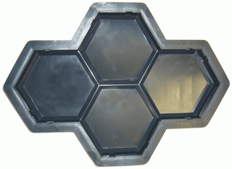 |  | Соты 260х180х25 260х180х45 260х180х60 260х180х80 | 40 | 22,5  26  29  31 | BRI47 BRI48 BRI49 BRI50 | 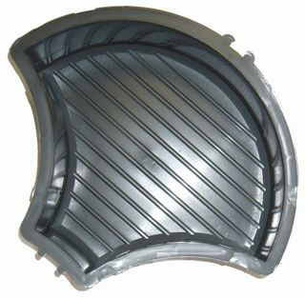 | Чешуя 250х190х25 250х190х45 250х190х60 250х190х80 |  | 33 |  |  | 21,5  24  26  30,5
BRI51 BRI52 BRI53 BRI54 | 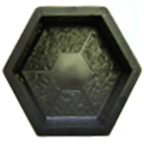 |  | Шестиугольник рельеф 186х162х25 186х162х45 186х162х60 186х162х80 | 35 | 20,5  22,5  23,5  27 | BRI55 BRI56 BRI57 BRI58 |  | Шестиугольник ( гладкий, шагрень) 186х162х25 186х162х45 186х162х60 186х162х80 |  | 35 |  |  | 20,5  22,5  23,5  27
BRI59 BRI60 BRI61 BRI62 | 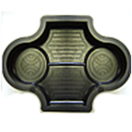 |  | Маг рельефный 296х196х25 296х196х45 296х196х60 296х196х81 | 28 | 21,5  25  28  31 | BRI63 BRI64 BRI65 BRI66 | 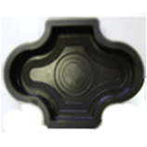 | Маг узорный 296х196х25 296х196х45 296х196х60 296х196х81 |  | 28 |  |  | 21,5  25  28  31
Серия "Питер"
BRI30 BRI31 BRI32 | 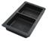 |  | 100х100х30  100х100х60  100х100х90 | 50 | 26,5  35,5  38 | BRI33 BRI34 BRI35 BRI36 | 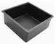 | 200х200х30  200х200х60  200х200х90  200х200х120 |  | 25 |  |  |  | 31  40  48,5  53
BRI37 BRI38 BRI39 | 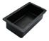 |  | 100х200х30  100х200х60  100х200х90 | 50 | 26 28 35 | СКОРО в продаже!!! Серия "Питер" гладкая
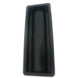Форма водостока500х160х50 - 85 руб. Форма бордюр одностор. 500х210х35мм-75 руб.
Форма «Бордюр односторонний»
BRD01 |  | 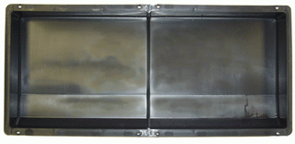 |  |  |  |  |  |  | 500х210х50 |  |  | 80
  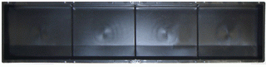
BRD02 |  |  |  |  |  |  |  |  | 1000х210х50 |  |  | 230

Серия "Плиты тротуарные"
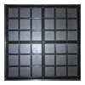  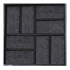  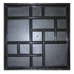  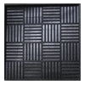  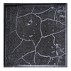  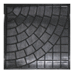 | 300х300х30 | 11 | 56
  Сетка 8Кирпичей Фигурное Паркет Тучка Паутинка
  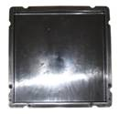
  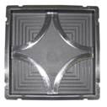
  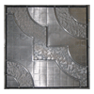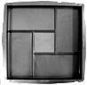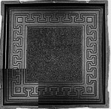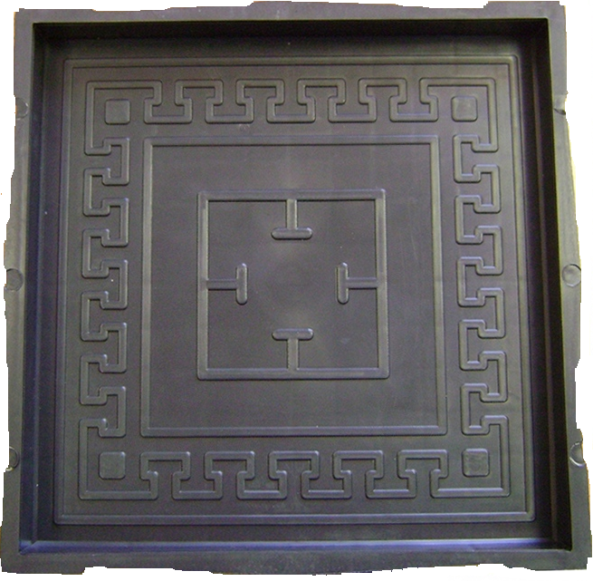
  Фантазия Калифорния Готика Готика Т Гладкая Звезда
 | 300х300х45 | 11 | 60
 | 300х300х60 | 11 | 64

Формы 300х300х30, 11 шт в кв. м., Стоимость 72 руб. за шт.
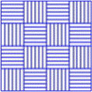  Шахматы (паркет) | 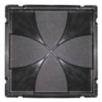  Крест-шагрень (цветок) | Камни (тучка)  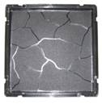 | Бубновый туз (Звезда террасная)
Орнамент   | паутина  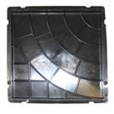 | Кирпич  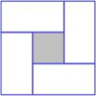 | Облако (тучка)  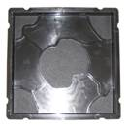
Кирпич-шагрень  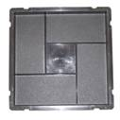 | Шагрень  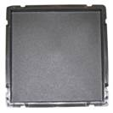 | Камни (тучка)  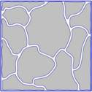
Формы 350х350х50, 8 шт в кв. м., Стоимость 95 руб. за шт.
Гладкая  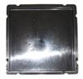 | Кирпич  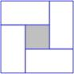 | Шахматы-шагрень  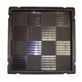 | 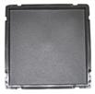  Шагрень
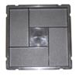  Кирпич-шагрень | 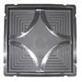  Бубновый туз |   Встречный колодец | 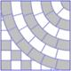  Паутина
Камни (тучка) вид 1  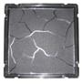 | 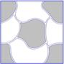 | 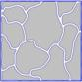  Камни (тучка) вид 2
Формы 400х400х50 (60), 6 шт в кв. м., Стоимость 122 (125) руб. за шт.
Гладкая  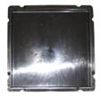 | Коса+бабочка  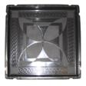 | 8 кирпичей шагрень  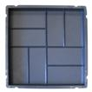 | Шагрень  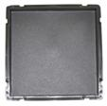
Коса+круги  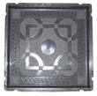 | Коса+узор   | Ковёр (фреско)  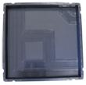 | 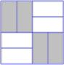  8 кирпичей (полушагрень)
Формы 500х500х60 4 шт в кв. м., Стоимость 226 руб. за шт.
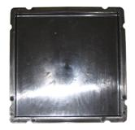  Гладкая | Коса+круги  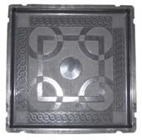 | Камни (тучка)  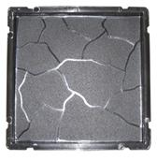 | 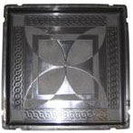  Коса+бабочка
Орнамент  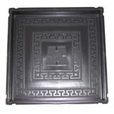 |  | 12 камней (12 кирпичей)  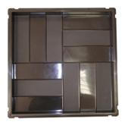

Формы для производства односторонних панелей
Цена Глухой панели 12500руб. Цена Ажурной панели 13600руб.
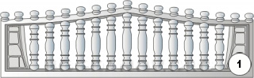 | 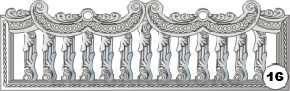 | 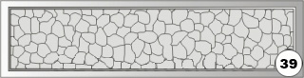 | 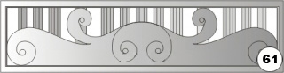
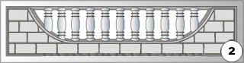 | 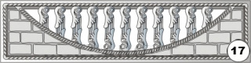 | 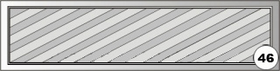 | 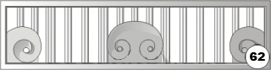
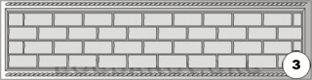 | 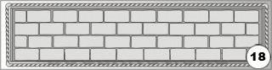 | 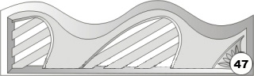 | 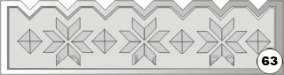
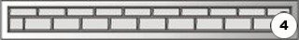 |  | 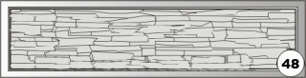 | 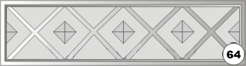
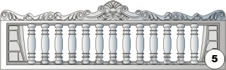 | 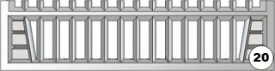 | 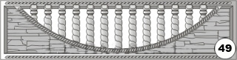 | 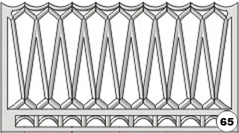  20200 р.
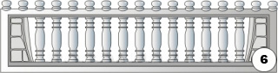 | 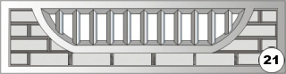 | 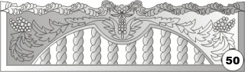
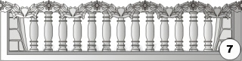 | 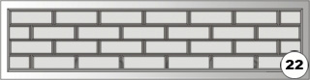 | 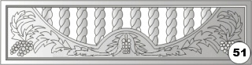 | 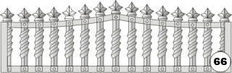
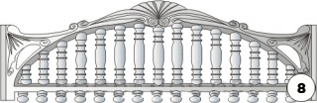  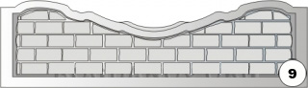 | 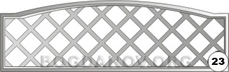 | 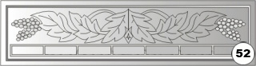  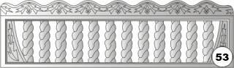 | 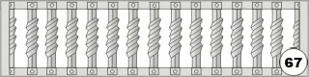
 | 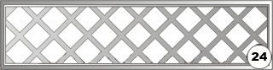 |  | 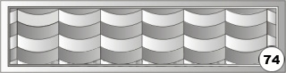
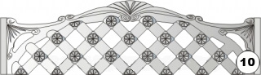 | 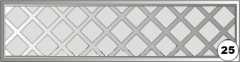 | 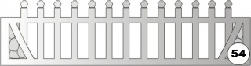 | 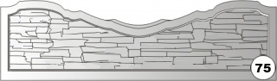
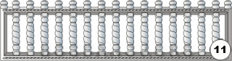 | 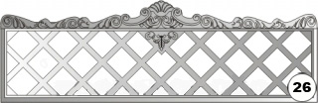 | 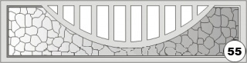
  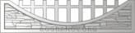
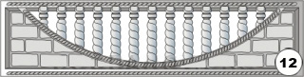 | 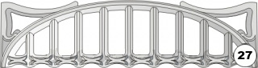 | 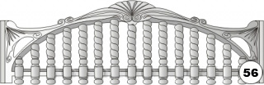  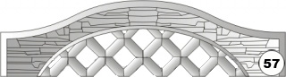 | 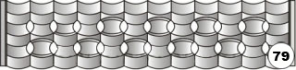  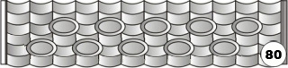
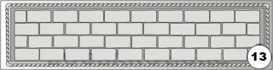 | 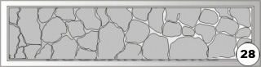
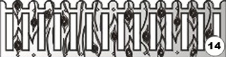 | 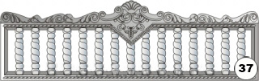 | 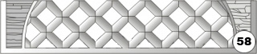 | 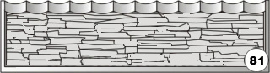
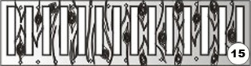 | 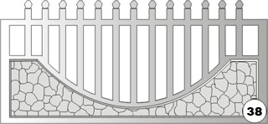  18600 р. |  | 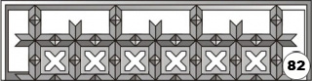  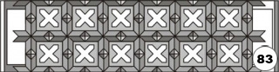
  
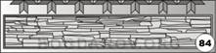 | 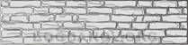  91 | 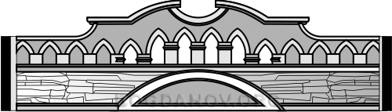  98 |   105
84Р  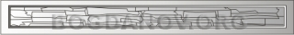 | 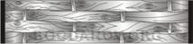  92 | 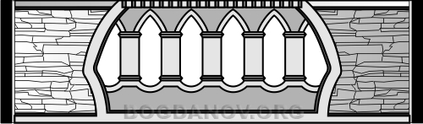  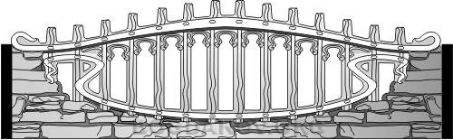  99 | 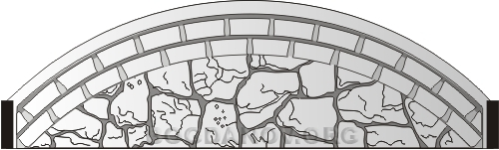  106
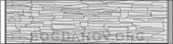  86 | 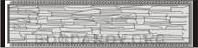  93 | 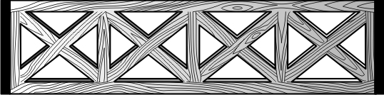  100 | 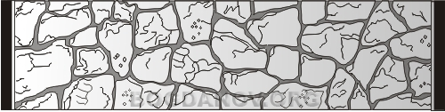  107
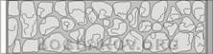  87 | 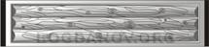  94 | 101 | 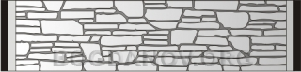  108
88 | 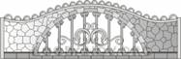  95 | 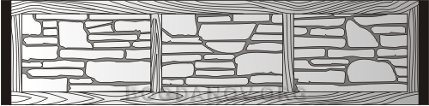  102 | 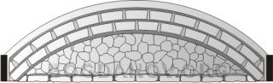  109
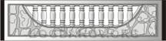  89 | 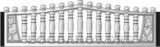  96 | 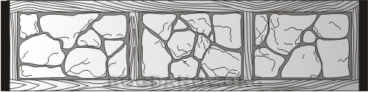  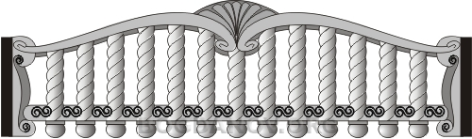  103 | 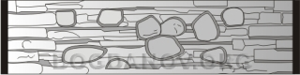  110
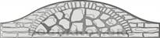  90 | 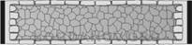  97 | 104 | 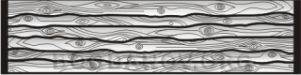  111
Ассортимент форм постоянно пополняется |  |  | 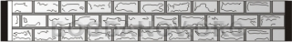  112
Формы для производства двухсторонних панелей
Цена панели 11900 руб.
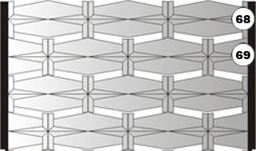
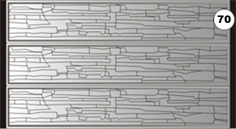

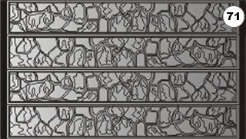
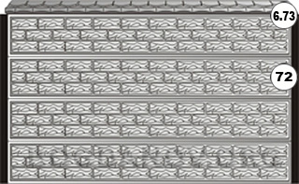

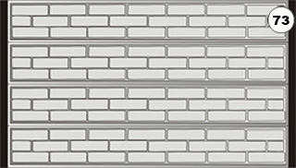
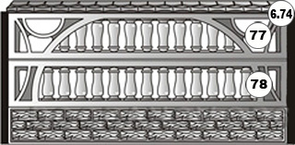

Формы ограждений двусторонние (2000х300х70мм) |  | Формы ограждений (2000х600х45мм)
№ 68,69 | 11900 | № 1,5,8,9,10,16,23,26,37,47,50,53,56,59, 60,66,75 | 12800
№ 70,71,72,73 | 11900 | № 1,5,8,9,10,16,23,26,37,47,50,53,56,59, 60,66,75 | 12800
Формы ограждений двусторонние (2000х300х60мм) |  | № 86 | 13600
№ 77,78 | 11900 | № 96,100,104,106 | 12800
Формы ограждений (2000х500х45мм) |  | Формы ограждений (2000х700х45мм)
№ 3,4,13,18,19,22,25,28,39,46,48,64,74 | 11900
№ 85,88,93,94 | 12500 | № 95 | 16300
№ 80,81,84,87,90,91,92 | 12800 | Формы ограждений (2000х1000х45мм)
№2,6,7,11,12,14,15,17,20,21,24,27,49,51, 52,54, 55,57,58,61,62,63,67,76 | 12800
 | 12800 | № 38 | 19900
№ 79,82,83,89 | 12800 | Формы ограждений (2000х700х45мм)
№97,98,99,101,102,103,104,105,107,108, 109, 110,111,112 | 12800
№97,98,99,101,102,103,104,105,107,108, 109, 110,111,112 | 12800 | № 65 | 24500

Формы для производства столбов (простые и двухсторонние)
 |  | 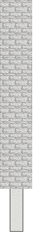 | 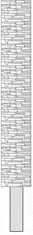 |  | 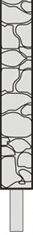
  Столб гладкий 0,50м-5830р. 0,75м-7290р. 1,00м-8910р. 1,25м-9670р. 1,50м-11120р. 1,75м-12580р. 2,00м-14040р. 2,25м-15500р. 2,50м-16960р.
  Столб кирпич гладкий 1,5м-11830р. 2,0м-14580р.
  Столб кирпич 0,5м-6210р. 1,0м-8910р. 1,5м-11830р. 2,0м-14580р.
  Столб скала 1,5м- 11830р. 2,0м- 14580р.
  Столб булыжник 1,5м- 11830р. 2,0м- 14580р.
Металлические вставки на односторонние столбы
Вставка к столбу высотой 0,5 м |  | 1460 | Вставка к столбу высотой 1,5 м |  |  |  | 1840
Вставка к столбу высотой 1,0 м |  | 1460 | Вставка к столбу высотой 2,0 м |  |  |  | 2000
Фактурные столбы для двусторонних ограждений |  |  |  | 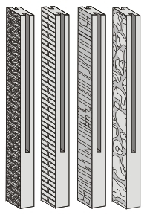
S0218 | Столб универсальный 1,5 м |  | 11290
S0219 | Столб универсальный 1,8 м |  | 12370
S0220 | Столб универсальный 2,1 м |  | 13280
S0221 | Столб универсальный 2,4 м |  | 15660
S0222 | Столб универсальный 2,7 м |  | 16960
Фактурные столбы для односторонних ограждений
S0225 | Столб универсальный 1,0 м |  | 8910
S0226 | Столб универсальный 1,5 м |  | 11120
S0227 | Столб универсальный 2,0 м |  | 13280
S0228 | Столб универсальный 2,5 м |  | 15880
Пластиковые вставки |  |  |  | Гарантия на форму ограждения - 1 год непрерывной работы (более 40 000 отливок)  С одной формы можно получить от 80 до 120 отливок в день  Рыночная стоимость одной панели составляет от 250 до 400 рублей.  Себестоимость одной панели - не более 110 рублей (при отливке 100 шт. за смену)
Вставка (Кирпич, Кирпич гладкий, Скала, Булыжник) к столбу универсальному высотой 1,5 м |  |  | 4750
Вставка (Кирпич, Кирпич гладкий, Скала, Булыжник) к столбу универсальному высотой 1,8 м |  |  | 5830
Вставка (Кирпич, Кирпич гладкий, Скала, Булыжник) к столбу универсальному высотой 2,1 м |  |  | 6750
Вставка (Кирпич, Кирпич гладкий, Скала, Булыжник) к столбу универсальному высотой 2,4 м |  |  | 7830
Вставка (Кирпич, Кирпич гладкий, Скала, Булыжник) к столбу универсальному высотой 2,7 м |  |  | 8750
Вставка (Кирпич, Кирпич гладкий, Скала, Булыжник) к столбу универсальному высотой 1,0 м |  |  | 3080
Вставка (Кирпич, Кирпич гладкий, Скала, Булыжник) к столбу универсальному высотой 1,5 м |  |  | 4750
Вставка (Кирпич, Кирпич гладкий, Скала, Булыжник) к столбу универсальному высотой 2,0 м |  |  | 6370
Вставка (Кирпич, Кирпич гладкий, Скала, Булыжник) к столбу универсальному высотой 2,5 м |  |  | 8210

Вибролитьевое оборудование
Вибросито с ячеей 5 мм (электро, 220 В, 0,75 кВт) | 15500,00
Вибростол формовочный (электро, 220 В, 0,75 кВт)1000х1000мм | 15750,00
Вибростол расформовочный | 14750,00
Вибростол формовочный усовершенствованный большой (220 В) | 28500,00
Вибростол формовочный усовершенствованный малый (220 В) | 23500,00
Вибратор ВИ-99В (220В, 0,25кВт) | 8000,00
Ванна нагревательная малая | 12880,00
Ванна нагревательная большая механическая | 32150,00
Насадка для выбивки | 550,00
Резиновый молоток для укладки брусчатки | 165,00
Вибростол формовочный для производства заборов (2000х1000х900мм) | 31500,00

